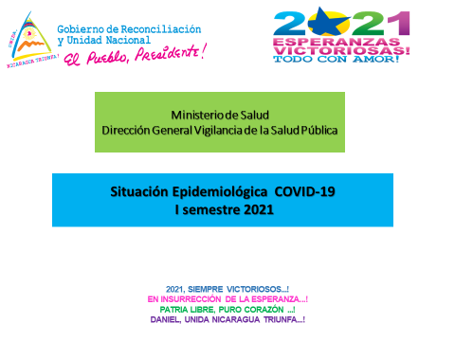

**Resumen COVID-19   
I Semestre año 2021**

**Mes de Febrero**

**Situación de la epidemia de COVID-19 en Nicaragua**

Cursando ya las primeras 8 Semanas epidemiológicas del año 2021, segundo año de la pandemia inicia con baja transmisión viral y control de la situación epidemiológica.

Sin embargo, en la SE 05 tuvimos nuestro primer fallecido.

El comportamiento en las últimas 08 semanas hemos tenido un pequeño ascenso de casos, sin embargo, no presentó la misma incidencia de casos al compararlo con la curva del año 2020.

En general se tuvo una positividad de detección del coronavirus en un 5%, recuperados del 99% y una letalidad del 1%.

El mayor porcentaje de casos se presentó en los municipios de Jinotega, Pantasma, Wiwili y el Cua, estos son los que concentran la mayor población del departamento y por ende los que tienen mayor movilidad poblacional por diversas actividades.

**Casos COVID-19 por grupos de edad y sexo**

En la distribución absoluta de los casos los grupos de edades más afectados mayores de 20 años de edad, población económicamente activa.

COVID-19 Casos por Grupos de Edad

Al analizar la distribución de los casos en tasas por grupos de edades se observa mayor riesgo en los grupos de edades mayores de 20 años lo cual se asoció a factores de riesgo para desarrollar cuadros graves de la enfermedad.

Entre los factores de riesgo que más frecuentemente se asociaron fueron las co-morbilidades con enfermedades crónicas no transmisibles, cáncer, enfermedad renal crónica y obesidad.

Durante el presente periodo el sexo más afectado fue el femenino con un 66.67%.

**Transmisión Comunitaria**

|  |  |  |  |  |  |  |  |  |
| --- | --- | --- | --- | --- | --- | --- | --- | --- |
| **Municipios** | **1** | **2** | **3** | **4** | **5** | **6** | **7** | **8** |
| **JINOTEGA** | **0** | **0.1** | **0.1** | **0** | **0** | **0.1** | **0** | **0** |
| **PANTASMA** | **0** | **0** | **0** | **0** | **0.2** | **0** | **0** | **0** |
| **WIWILI** | **0** | **0** | **0** | **0** | **0** | **0** | **0.2** | **0** |
| **CUA** | **0** | **0** | **0** | **0** | **0** | **0** | **0** | **0.2** |
| **BOCAY** | **0** | **0** | **0** | **0** | **0** | **0** | **0** | **0** |
| **AYAPAL** | **0** | **0** | **0** | **0** | **0** | **0** | **0** | **0** |
| **SRN** | **0** | **0** | **0** | **0** | **0** | **0** | **0** | **0** |
| **YALI** | **0** | **0** | **0** | **0** | **0** | **0** | **0** | **0** |
| **CONCORDIA** | **0** | **0** | **0** | **0** | **0** | **0** | **0** | **0** |
| **ALTO WANKI** | **0** | **0** | **0** | **0** | **0** | **0** | **0** | **0** |
| **SILAIS JINOTEGA** | **0** | **0.1** | **0.1** | **0** | **0.2** | **0.1** | **0.2** | **0.2** |



Durante estas primeras 08 semanas epidemiológicas del año 2021, según las tasas de incidencia, los niveles de transmisión comunitaria se mantuvieron en general en el nivel 1 y en algunos municipios los niveles de transmisión fueron de casos esporádicos.

**Tasas de morbilidad y mortalidad de COVID-19 a nivel de SILAIS años 2020-2021**

La tasa de mortalidad de nuestro SILAIS en estas 08 semanas COVID-19 fue de 0.2 x 10,000 hab.

La tasa de morbilidad de nuestro SILAIS en estas 08 semanas COVID-19 fue de 0.02 x 10,000 hab.

|  |  |  |
| --- | --- | --- |
| **COVID 19 Caso Confirmado Casos y Tasas Acumulados por 1000 habitantes. Hasta la 8º semana epidemiológica SILAIS JINOTEGA por Municipio Años 2021 - 2021 Ambos sexos** | | |
|  | **2021** | |
| **MUNICIPIO** | **Casos** | **Tasas** |
| El Cúa | 1 | 0.02 |
| Jinotega | 3 | 0.03 |
| Sta. María de Pantasma | 1 | 0.03 |
| Wiwilí | 1 | 0.02 |
| **Total SILAIS JINOTEGA** | **6** | **0.02** |
|  |  |  |

**Muestreo correspondiente al mes de febrero**

A diferencia del Municipio de San Sebastián de Yali todos los municipios aumentaron el muestreo para COVID 19